
EL FLAUTISTA MÁGICO

Hace muchos, muchos años, en un pequeño país, la gente
vivía feliz, hasta que después de unas tremendas 
apareció una plaga de  y la vida se volvió muy triste.
Pero un día se presentó en el  donde vivía el  un
que decía ser capaz de terminar con la
plaga de , y le ofrecieron un  si lo
conseguía. El comenzó a tocar una dulce melodía
y todos los le seguían, y los llevó hasta la orilla
del  donde comenzaron a caer y ahogarse.
El volvió a recoger su pero el se
negó a pagar. El se enfureció tanto que salió
a la calle y volvió a tocar otra melodía y todos los niños le
siguieron tocando su 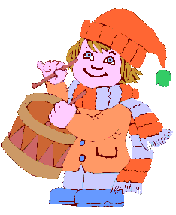 y los escondió en una cueva.
Los padres acudieron al a suplicarle al que pagara
la deuda para recuperar a sus hijos, y así lo hizo, le dio el
y al poco tiempo volvió el y todos los
volvieron con sus padres y desde ese
momento todos vivieron felices.

